ΘΕΟΔΟΣΙΟΥ ΑΝΝΑ ΕΛΕΝΗ

ΑΜ: 1054320

ΕΤΟΣ : 6ο

ΠΑΝΕΠΙΣΤΗΜΙΟ ΠΑΤΡΩΝ

ΤΜΗΜΑ ΜΗΧ/ΚΩΝ Η/Υ & ΠΛΗΡΟΦΟΡΙΚΗΣ

**ΑΝΑΠΑΡΑΣΤΑΣΗ ΓΝΩΣΗΣ ΣΤΟΝ ΠΑΓΚΟΣΜΙΟ ΙΣΤΟ**

2021-2022

**1η Σειρά Ασκήσεων**

Δίνεται το παρακάτω XML αρχείο και ένα απλό XML Schema που το περιγράφει:

<?xml version=**"1.0"**?>

<Schedule xmlns =**"http://www.somesite.com/schema/schedule schedule"**

xmlns:xsi=**"http://www.w3.org/2001/XMLSchema-instance"**

xsi:schemaLocation=**"http://www.somesite.com/schema/schedule schedule.xsd"**>

<Event>

<Title>**Artificial Intelligence**</Title>

<Lecture>

<Day>**Wednesday**</Day>

<Time>**09-11**</Time>

</Lecture>

</Event>

</Schedule>

<?xml version=**"1.0"**?>

<xsd:schema xmlns:xsd=**"http://www.w3.org/2001/XMLSchema"**

targetNamespace=**"http://www.somesite.com/schema/schedule"**

xmlns=**"http://www.somesite.com/schema/schedule"**

elementFormDefault=**"qualified"**>

<xsd:element name=**"Schedule"**>

<xsd:complexType>

<xsd:sequence>

<xsd:element name=**"Event"** maxOccurs=**"unbounded"**>

<xsd:complexType>

<xsd:sequence>

<xsd:element name=**"Title"** type=**"xsd:string"**/>

<xsd:element name=**"Lecture"**>

<xsd:complexType>

<xsd:sequence><xsd:element name=**"Day"** type=**"xsd:string"**/>

<xsd:element name=**"Time"** type=**"xsd:string"**/>

</xsd:sequence>

</xsd:complexType>

</xsd:element>

</xsd:sequence>

</xsd:complexType>

</xsd:element>

</xsd:sequence>

</xsd:complexType>

</xsd:element>

</xsd:schema>

1. 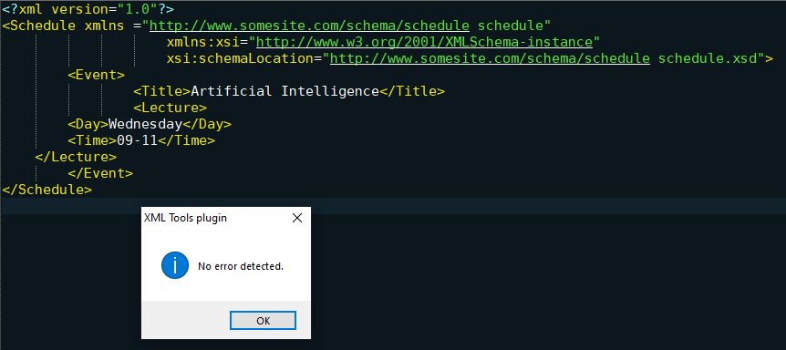Χρησιμοποιώντας έναν XML Validator (π.χ. Notepad++), κάντε validate το αρχείο XML.

Με χρήση του Plugin XML Tools στο Notepad++.

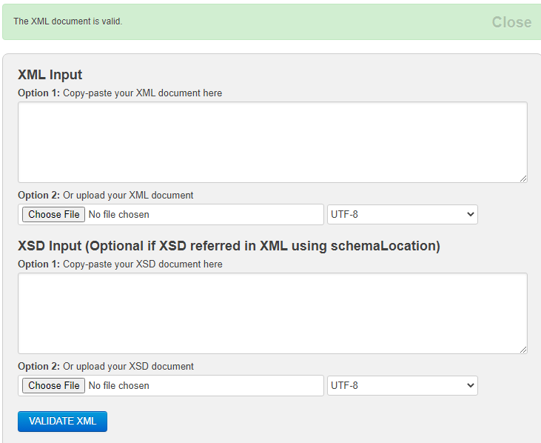

Με χρήση online validator στην ιστοσελίδα: https://www.freeformatter.com/xml-validator-xsd.html

1. Προσθέστε στο XML schema έναν νέο τύπο δεδομένων(simpleType) για το στοιχείο “**Day**” προκειμένου να δέχεται σαν τιμές μόνο τις εξής: (Monday, Tuesday, Wednesday, Thursday, Friday, Saturday, Sunday).

Χρησιμοποιώντας τους περιορισμούς του xml schema προσθέτω ένα restriction tag και στο σώμα του παραθέτω με enumeration τις πιθανές επιτρεπόμενες τιμές για το element Day από το σύνολο τιμών ( Monday, Tuesday, Wednesday, Thursday, Friday, Saturday, Sunday) . Οι αλλαγές φαίνονται παρακάτω:

<?xml version="1.0"?>

<xsd:schema xmlns:xsd="http://www.w3.org/2001/XMLSchema"

targetNamespace="http://www.somesite.com/schema/schedule"

xmlns="http://www.somesite.com/schema/schedule"

elementFormDefault="qualified">

<xsd:element name="Schedule">

<xsd:complexType>

<xsd:sequence>

<xsd:element name="Event" maxOccurs="unbounded">

<xsd:complexType>

<xsd:sequence>

<xsd:element name="Title" type="xsd:string"/>

<xsd:element name="Lecture">

<xsd:complexType>

<xsd:sequence>

<xsd:element name="Day" >

<xsd:simpleType>

<xsd:restriction base="xsd:string">

<xsd:enumeration value="Monday"/>

<xsd:enumeration value="Tuesday"/>

<xsd:enumeration value="Wednesday"/>

<xsd:enumeration value="Thursday"/>

<xsd:enumeration value="Friday"/>

<xsd:enumeration value="Saturday"/>

<xsd:enumeration value="Sunday"/>

</xsd:restriction>

</xsd:simpleType>

</xsd:element>

<xsd:element name="Time" type="xsd:string"/>

</xsd:sequence>

</xsd:complexType>

</xsd:element>

</xsd:sequence>

</xsd:complexType>

</xsd:element>

</xsd:sequence>

</xsd:complexType>

</xsd:element>

</xsd:schema>

Κατά το validation με το αρχείο RIGHT:



Κατά το validation με το αρχείo WRONG:

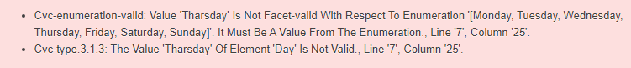

1. Προσθέστε στο XML Schema έναν νέο τύπο δεδομένων(simpleType) για το στοιχείο “**Time**” προκειμένου να δέχεται σαν τιμές μόνο αλφαριθμητικά 11 χαρακτήρων και ακολουθώντας το pattern «*2 ψηφία, άνω κάτω τελεία, 2 ψηφία, παύλα, 2 ψηφία, άνω κάτω τελεία, 2 ψηφία*» πχ: «15:30-18:00»

Στο element Time προσθέτω ένα restriction τύπου pattern με την κατάλληλη regex έτσι ώστε το στοιχείο να μπορεί να δεχτεί μόνο τιμές τύπου HH:MM-HH:MM δηλαδή αλφαριθμητικά 11 χαρακτήρων. Οι αλλαγές φαίνονται παρακάτω:

<?xml version="1.0"?>

<xsd:schema xmlns:xsd="http://www.w3.org/2001/XMLSchema" targetNamespace="http://www.somesite.com/schema/schedule" xmlns="http://www.somesite.com/schema/schedule" elementFormDefault="qualified">

<xsd:element name="Schedule">

<xsd:complexType>

<xsd:sequence>

<xsd:element name="Event" maxOccurs="unbounded">

<xsd:complexType>

<xsd:sequence>

<xsd:element name="Title" type="xsd:string"/>

<xsd:element name="Lecture">

<xsd:complexType>

<xsd:sequence>

<xsd:element name="Day">

<xsd:simpleType>

<xsd:restriction base="xsd:string">

<xsd:enumeration value="Monday"/>

<xsd:enumeration value="Tuesday"/>

<xsd:enumeration value="Wednesday"/>

<xsd:enumeration value="Thursday"/>

<xsd:enumeration value="Friday"/>

<xsd:enumeration value="Saturday"/>

<xsd:enumeration value="Sunday"/>

</xsd:restriction>

</xsd:simpleType>

</xsd:element>

<xsd:element name="Time">

<xsd:simpleType>

<xsd:restriction base="xsd:string">

<xsd:pattern value="[0-2][0-9]:[0-5][0-9]-[0-2][0-9]:[0-5][0-9]"/>

</xsd:restriction>

</xsd:simpleType>

</xsd:element>

</xsd:sequence>

</xsd:complexType>

</xsd:element>

</xsd:sequence>

</xsd:complexType>

</xsd:element>

</xsd:sequence>

</xsd:complexType>

</xsd:element>

</xsd:schema>

Κατά το validation με το αρχείο RIGHT:



Κατά το validation με το αρχείo WRONG:

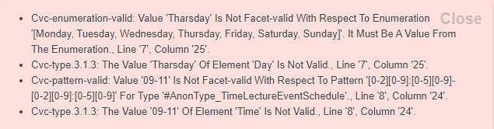

1. Κάντε κατάλληλη αλλαγή στο XML Schema προκειμένου κάθε στοιχείο “**Εvent**”να μπορεί να περιέχει περισσότερα από ένα, αλλά λιγότερα από δέκα “**Lecture**” στοιχεία.

Για να περιορίσω τα στοιχεία Lecture από το Parent element “Event” σε περισσότερα από ένα αλλά λιγότερα από 10 προσθέτω τα attributes minOccurs="1" maxOccurs="10" στο element Lecture. Οι αλλαγές φαίνονται παρακάτω:

<?xml version="1.0"?>

<xsd:schema xmlns:xsd="http://www.w3.org/2001/XMLSchema" targetNamespace="http://www.somesite.com/schema/schedule" xmlns="http://www.somesite.com/schema/schedule" elementFormDefault="qualified">

<xsd:element name="Schedule">

<xsd:complexType>

<xsd:sequence>

<xsd:element name="Event" maxOccurs="unbounded">

<xsd:complexType>

<xsd:sequence>

<xsd:element name="Title" type="xsd:string"/>

<xsd:element name="Lecture" minOccurs="1" maxOccurs="10">

<xsd:complexType>

<xsd:sequence>

<xsd:element name="Day">

<xsd:simpleType>

<xsd:restriction base="xsd:string">

<xsd:enumeration value="Monday"/>

<xsd:enumeration value="Tuesday"/>

<xsd:enumeration value="Wednesday"/>

<xsd:enumeration value="Thursday"/>

<xsd:enumeration value="Friday"/>

<xsd:enumeration value="Saturday"/>

<xsd:enumeration value="Sunday"/>

</xsd:restriction>

</xsd:simpleType>

</xsd:element>

<xsd:element name="Time">

<xsd:simpleType>

<xsd:restriction base="xsd:string">

<xsd:pattern value="[0-2][0-9]:[0-5][0-9]-[0-2][0-9]:[0-5][0-9]"/>

</xsd:restriction>

</xsd:simpleType>

</xsd:element>

</xsd:sequence>

</xsd:complexType>

</xsd:element>

</xsd:sequence>

</xsd:complexType>

</xsd:element>

</xsd:sequence>

</xsd:complexType>

</xsd:element>

</xsd:schema>

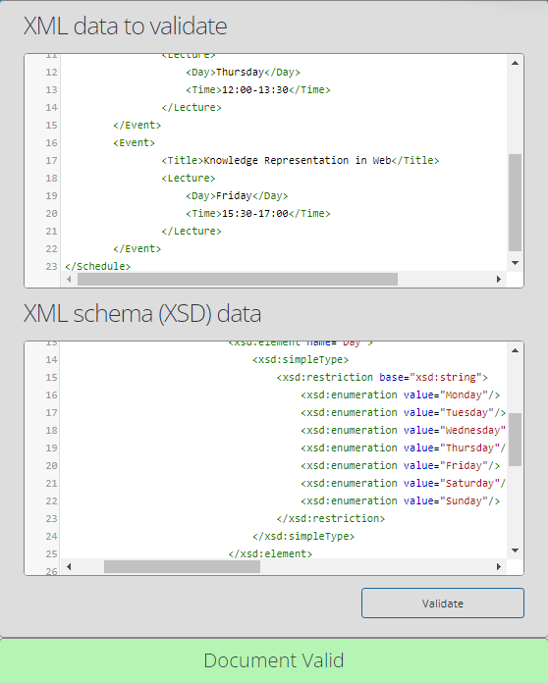

1. Ορίστε στο XML Schema ένα χαρακτηριστικό(attribute) στο στοιχείο “**Lecture**”, με όνομα “**Classroom**” και τύπου: *αλφαριθμητικό με περιορισμό να είναι μικρότερο από 8 χαρακτήρες*. Το χαρακτηριστικό αυτό θα πρέπει να είναι υποχρεωτικό σε κάθε στοιχείο “**Lecture**”.

Προσθέτω ένα attribute element με όνομα Classroom το οποίο για να είναι υποχρεωτικό προσθέτω use="required" το οποίο έχει στο σώμα του ένα SimpleType με restriction να έχει maxLength value = “8”. Οι αλλαγές φαίνονται παρακάτω:

<?xml version="1.0"?>

<xsd:schema xmlns:xsd="http://www.w3.org/2001/XMLSchema" targetNamespace="http://www.somesite.com/schema/schedule" xmlns="http://www.somesite.com/schema/schedule" elementFormDefault="qualified">

<xsd:element name="Schedule">

<xsd:complexType>

<xsd:sequence>

<xsd:element name="Event" maxOccurs="unbounded">

<xsd:complexType>

<xsd:sequence>

<xsd:element name="Title" type="xsd:string"/>

<xsd:element name="Lecture" minOccurs="1" maxOccurs="10">

<xsd:complexType>

<xsd:sequence>

<xsd:element name="Day">

<xsd:simpleType>

<xsd:restriction base="xsd:string">

<xsd:enumeration value="Monday"/>

<xsd:enumeration value="Tuesday"/>

<xsd:enumeration value="Wednesday"/>

<xsd:enumeration value="Thursday"/>

<xsd:enumeration value="Friday"/>

<xsd:enumeration value="Saturday"/>

<xsd:enumeration value="Sunday"/>

</xsd:restriction>

</xsd:simpleType>

</xsd:element>

<xsd:element name="Time">

<xsd:simpleType>

<xsd:restriction base="xsd:string">

<xsd:pattern value="[0-2][0-9]:[0-5][0-9]-[0-2][0-9]:[0-5][0-9]"/>

</xsd:restriction>

</xsd:simpleType>

</xsd:element>

</xsd:sequence>

<xsd:attribute name="Classroom" use="required">

<xsd:simpleType>

<xsd:restriction base="xs:string">

<xsd:maxLength value="8"/>

</xsd:restriction>

</xsd:simpleType>

</xsd:attribute>

</xsd:complexType>

</xsd:element>

</xsd:sequence>

</xsd:complexType>

</xsd:element>

</xsd:sequence>

</xsd:complexType>

</xsd:element>

</xsd:schema>

Για τα δύο λάθος αρχεία xml τα μηνύματα λάθους είναι τα ακόλουθα:

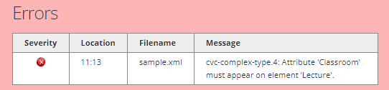

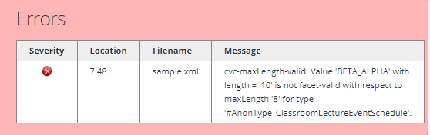

1. A: Μεταφέρετε την *inline* δήλωση του τύπου του στοιχείου “**Event**” ώστε να είναι καθολική (*global)* και δώστε στον τύπο το όνομα “**eventType**”.

Για το κάνουμε αυτό μεταφέρουμε το block του element ‘Schedule’ μαζί με τις ετικέτες complexType και sequence ωστέ να βρίσκονται σε σημείο που είναι καθολικές, δηλαδή να βρίσκονται ακρβώς κάτω από το xsd:schema tag και προσθέτουμε ως name στο complexType το type του καθολικού element δηλαδή το eventType. Οι αλλαγές φαίνονται παρακάτω:

<?xml version="1.0"?>

<xsd:schema xmlns:xsd="http://www.w3.org/2001/XMLSchema" targetNamespace="http://www.somesite.com/schema/schedule" xmlns="http://www.somesite.com/schema/schedule" elementFormDefault="qualified">

<xsd:element name="Schedule">

<xsd:complexType>

<xsd:sequence>

<xsd:element name="Event" type="eventType" maxOccurs="unbounded"/>

</xsd:sequence>

</xsd:complexType>

</xsd:element>

<xsd:complexType name="eventType">

<xsd:sequence>

<xsd:element name="Title" type="xsd:string"/>

<xsd:element name="Lecture" minOccurs="1" maxOccurs="10">

<xsd:complexType>

<xsd:sequence>

<xsd:element name="Day">

<xsd:simpleType>

<xsd:restriction base="xsd:string">

<xsd:enumeration value="Monday"/>

<xsd:enumeration value="Tuesday"/>

<xsd:enumeration value="Wednesday"/>

<xsd:enumeration value="Thursday"/>

<xsd:enumeration value="Friday"/>

<xsd:enumeration value="Saturday"/>

<xsd:enumeration value="Sunday"/>

</xsd:restriction>

</xsd:simpleType>

</xsd:element>

<xsd:element name="Time">

<xsd:simpleType>

<xsd:restriction base="xsd:string">

<xsd:pattern value="[0-2][0-9]:[0-5][0-9]-[0-2][0-9]:[0-5][0-9]"/>

</xsd:restriction>

</xsd:simpleType>

</xsd:element>

</xsd:sequence>

<xsd:attribute name="Classroom" use="required">

<xsd:simpleType>

<xsd:restriction base="xsd:string">

<xsd:maxLength value="8"/>

</xsd:restriction>

</xsd:simpleType>

</xsd:attribute>

</xsd:complexType>

</xsd:element>

</xsd:sequence>

</xsd:complexType>

</xsd:schema>

Β: Με τον ίδιο τρόπο μεταφέρετε τις *inline* δηλώσεις των τύπων: "**Lecture", "day", "time", "classroom"** ώστε να είναι και αυτές καθολικές.

Στο ερώτημα αυτό ακολουθήθηκε η ίδια διαδικασία με το ερώτημα 6Α αλλά για τα στοιχεία "Lecture", "day", "time", και"classroom" . Αναλυτικότερα βρίσκω κάποια ετικέτα type (complexType, simpleType) και μεταφέρω όλο το περιεχόμενο της (μαζί με την ετικέτα) σε σημείο που θεωρείται καθολική, δηλαδή να είναι ακριβώς κάτω από την ετικέτα xsd:schema

Οι αλλαγές φαίνονται παρακάτω:

<xsd:schema xmlns:xsd="http://www.w3.org/2001/XMLSchema" targetNamespace="http://www.somesite.com/schema/schedule" xmlns="http://www.somesite.com/schema/schedule" elementFormDefault="qualified">

<xsd:element name="Schedule">

<xsd:complexType>

<xsd:sequence>

<xsd:element name="Event" type="eventType" maxOccurs="unbounded" />

</xsd:sequence>

</xsd:complexType>

</xsd:element>

<xsd:complexType name="eventType">

<xsd:sequence>

<xsd:element name="Title" type="xsd:string" />

<xsd:element name="Lecture" type="lectureType" minOccurs="1" maxOccurs="10" />

</xsd:sequence>

</xsd:complexType>

<xsd:complexType name="lectureType">

<xsd:sequence>

<xsd:element name="Day">

<xsd:simpleType>

<xsd:restriction base="xsd:string">

<xsd:enumeration value="Monday" />

<xsd:enumeration value="Tuesday" />

<xsd:enumeration value="Wednesday" />

<xsd:enumeration value="Thursday" />

<xsd:enumeration value="Friday" />

<xsd:enumeration value="Saturday" />

<xsd:enumeration value="Sunday" />

</xsd:restriction>

</xsd:simpleType>

</xsd:element>

<xsd:element name="Time">

<xsd:simpleType>

<xsd:restriction base="xsd:string">

<xsd:pattern value="[0-2][0-9]:[0-5][0-9]-[0-2][0-9]:[0-5][0-9]" />

</xsd:restriction>

</xsd:simpleType>

</xsd:element>

</xsd:sequence>

<xsd:attribute name="Classroom" use="required">

<xsd:simpleType>

<xsd:restriction base="xsd:string">

<xsd:maxLength value="8" />

</xsd:restriction>

</xsd:simpleType>

</xsd:attribute>

</xsd:complexType>

</xsd:schema>

1. Μεταφέρετε την δήλωση του στοιχείου “**Event**” ώστε να είναι καθολική (*global*) και χρησιμοποιείστε μέσα στο στοιχείο “**Schedule**” αναφορά(ref) σε αυτό.

To στοιχείο Event μεταφέρθηκε ακριβώς κάτω από την ετικέτα xsd:schema και τοποθετήθηκε αναφορά μέσα στο στοιχείο Schedule με το χαρακτηριστικό ref=”Event”. Οι αλλαγές φαίνονται παρακάτω:

<xsd:schema xmlns:xsd="http://www.w3.org/2001/XMLSchema" targetNamespace="http://www.somesite.com/schema/schedule" xmlns="http://www.somesite.com/schema/schedule" elementFormDefault="qualified">

<xsd:element name="Event" type="eventType" />

<xsd:element name="Schedule">

<xsd:complexType>

<xsd:sequence>

<xsd:element ref="Event" maxOccurs="unbounded" />

</xsd:sequence>

</xsd:complexType>

</xsd:element>

<xsd:complexType name="eventType">

<xsd:sequence>

<xsd:element name="Title" type="xsd:string" />

<xsd:element name="Lecture" type="lectureType" minOccurs="1" maxOccurs="10" />

</xsd:sequence>

</xsd:complexType>

<xsd:complexType name="lectureType">

<xsd:sequence>

<xsd:element name="Day">

<xsd:simpleType>

<xsd:restriction base="xsd:string">

<xsd:enumeration value="Monday" />

<xsd:enumeration value="Tuesday" />

<xsd:enumeration value="Wednesday" />

<xsd:enumeration value="Thursday" />

<xsd:enumeration value="Friday" />

<xsd:enumeration value="Saturday" />

<xsd:enumeration value="Sunday" />

</xsd:restriction>

</xsd:simpleType>

</xsd:element>

<xsd:element name="Time">

<xsd:simpleType>

<xsd:restriction base="xsd:string">

<xsd:pattern value="[0-2][0-9]:[0-5][0-9]-[0-2][0-9]:[0-5][0-9]" />

</xsd:restriction>

</xsd:simpleType>

</xsd:element>

</xsd:sequence>

<xsd:attribute name="Classroom" use="required">

<xsd:simpleType>

<xsd:restriction base="xsd:string">

<xsd:maxLength value="8" />

</xsd:restriction>

</xsd:simpleType>

</xsd:attribute>

</xsd:complexType>

</xsd:schema>

1. Δημιουργείστε τρείς νέους τύπους που να προκύπτουν(derive) από τον τύπο “**eventType**”:

* Ο τύπος “**lessonType**” αποτελεί επέκταση του τύπου “**eventType**”, προσθέτοντας το επιπλέον στοιχείο “**Professor**”(τύπου αλφαριθμητικό).
* Ο τύπος “**seminarType**” αποτελεί περιορισμό του τύπου “**eventType**” προκειμένου να περιέχει ένα μόνο στοιχείο “**Lecture**”.
* Ο τύπος “**labType**” αποτελεί περιορισμό του τύπου “**eventType**” ώστε τα στοιχεία αυτού του τύπου να μην περιέχουν το χαρακτηριστικό “**classroom”**.

Για το ερώτημα αυτό έγινε προσθήκη τριών τύπων οι οποίοι είναι προέκταση του τύπου eventType ορίζοντας διαφορετικά block complexType τα οποία περιλαμβάνουν τις ετικέτες complexContent και extension base = “eventType” με τις απαράιτητες προσθήκες οι περιορισμούς ανάλογα με το ζητούμενο του ερωτήματος. Οι αλλαγές φαίνονται παρακάτω:

<xsd:schema xmlns:xsd="http://www.w3.org/2001/XMLSchema" targetNamespace="http://www.somesite.com/schema/schedule" xmlns="http://www.somesite.com/schema/schedule" elementFormDefault="qualified">

<xsd:element name="Event" type="eventType" />

<xsd:element name="Schedule">

<xsd:complexType>

<xsd:sequence>

<xsd:element ref="Event" maxOccurs="unbounded" />

</xsd:sequence>

</xsd:complexType>

</xsd:element>

<xsd:complexType name="eventType" abstract="true">

<xsd:sequence>

<xsd:element name="Title" type="xsd:string" />

<xsd:element name="Lecture" type="lectureType" minOccurs="1" maxOccurs="10" />

</xsd:sequence>

</xsd:complexType>

<xsd:complexType name="lessonType">

<xsd:complexContent>

<xsd:extension base="eventType">

<xsd:sequence>

<xsd:element name="Professor" type="xsd:string" />

</xsd:sequence>

</xsd:extension>

</xsd:complexContent>

</xsd:complexType>

<xsd:complexType name="seminarType">

<xsd:complexContent>

<xsd:extension base="eventType">

<xsd:element name="Lecture">

<xsd:simpleType>

<xsd:restriction base="xsd:string">

<xsd:maxInclusive value="1" />

</xsd:restriction>

</xsd:simpleType>

</xsd:extension>

</xsd:complexContent>

</xsd:complexType>

<xsd:complexType name="labType" block="extension">

<xsd:complexContent>

<xsd:extension base="eventType">

<xsd:sequence>

<xsd:attribute name="Classroom" />

</xsd:sequence>

</xsd:extension>

</xsd:complexContent>

</xsd:complexType>

<xsd:complexType name="lectureType">

<xsd:sequence>

<xsd:element name="Day">

<xsd:simpleType>

<xsd:restriction base="xsd:string">

<xsd:enumeration value="Monday" />

<xsd:enumeration value="Tuesday" />

<xsd:enumeration value="Wednesday" />

<xsd:enumeration value="Thursday" />

<xsd:enumeration value="Friday" />

<xsd:enumeration value="Saturday" />

<xsd:enumeration value="Sunday" />

</xsd:restriction>

</xsd:simpleType>

</xsd:element>

<xsd:element name="Time">

<xsd:simpleType>

<xsd:restriction base="xsd:string">

<xsd:pattern value="[0-2][0-9]:[0-5][0-9]-[0-2][0-9]:[0-5][0-9]" />

</xsd:restriction>

</xsd:simpleType>

</xsd:element>

</xsd:sequence>

<xsd:attribute name="Classroom" use="required">

<xsd:simpleType>

<xsd:restriction base="xsd:string">

<xsd:maxLength value="8" />

</xsd:restriction>

</xsd:simpleType>

</xsd:attribute>

</xsd:complexType>

</xsd:schema>

1. Ορίστε καθολικά (*globally*) τρία στοιχεία “**Lesson**” , “**Seminar**” και “**Lab**” τύπου “**lessonType**” , “**seminarType**” και “**labType**” αντίστοιχα, ώστε να μπορούν να χρησιμοποιηθούν (SubstituteGroup) όπου γίνεται αναφορά σε στοιχείο “**Event**”.

Για το ερώτημα αυτό έγινε προσθήκη των τριών global elements που ζητούνται ώστε να μπορούν να χρησιμοποιηθούν (SubstituteGroup) όπου γίνεται αναφορά σε στοιχείο “Event”.

Οι αλλαγές φαίνονται παρακάτω:

1. <xsd:schema xmlns:xsd="http://www.w3.org/2001/XMLSchema" targetNamespace="http://www.somesite.com/schema/schedule" xmlns="http://www.somesite.com/schema/schedule" elementFormDefault="qualified">
2. <xsd:element name="Event" type="eventType" />
3. <xsd:element name="Lesson" type="lessonType" />
4. <xsd:element name="Seminar" type="seminarType" />
5. <xsd:element name="Lab" type="labType" />
6. <xsd:element name="Schedule">
7. <xsd:complexType>
8. <xsd:sequence>
9. <xsd:element ref="Event" maxOccurs="unbounded" />
10. </xsd:sequence>
11. </xsd:complexType>
12. </xsd:element>
13. <xsd:complexType name="eventType" abstract="true">
14. <xsd:sequence>
15. <xsd:element name="Title" type="xsd:string" />
16. <xsd:element name="Lecture" type="lectureType" minOccurs="1" maxOccurs="10" />
17. </xsd:sequence>
18. </xsd:complexType>
19. <xsd:complexType name="lessonType">
20. <xsd:complexContent>
21. <xsd:extension base="eventType">
22. <xsd:sequence>
23. <xsd:element name="Professor" type="xsd:string" />
24. </xsd:sequence>
25. </xsd:extension>
26. </xsd:complexContent>
27. </xsd:complexType>
28. <xsd:complexType name="seminarType">
29. <xsd:complexContent>
30. <xsd:extension base="eventType">
31. <xsd:simpleType>
32. <xsd:restriction base="xsd:string">
33. <xsd:maxInclusive value="1" />
34. </xsd:restriction>
35. </xsd:simpleType>
36. </xsd:extension>
37. </xsd:complexContent>
38. </xsd:complexType>
39. <xsd:complexType name="labType" block="extension">
40. <xsd:complexContent>
41. <xsd:extension base="eventType">
42. <xsd:sequence>
43. <xsd:attribute name="Classroom" />
44. </xsd:sequence>
45. </xsd:extension>
46. </xsd:complexContent>
47. </xsd:complexType>
48. <xsd:complexType name="lectureType">
49. <xsd:sequence>
50. <xsd:element name="Day">
51. <xsd:simpleType>
52. <xsd:restriction base="xsd:string">
53. <xsd:enumeration value="Monday" />
54. <xsd:enumeration value="Tuesday" />
55. <xsd:enumeration value="Wednesday" />
56. <xsd:enumeration value="Thursday" />
57. <xsd:enumeration value="Friday" />
58. <xsd:enumeration value="Saturday" />
59. <xsd:enumeration value="Sunday" />
60. </xsd:restriction>
61. </xsd:simpleType>
62. </xsd:element>
63. <xsd:element name="Time">
64. <xsd:simpleType>
65. <xsd:restriction base="xsd:string">
66. <xsd:pattern value="[0-2][0-9]:[0-5][0-9]-[0-2][0-9]:[0-5][0-9]" />
67. </xsd:restriction>
68. </xsd:simpleType>
69. </xsd:element>
70. </xsd:sequence>
71. <xsd:attribute name="Classroom" use="required">
72. <xsd:simpleType>
73. <xsd:restriction base="xsd:string">
74. <xsd:maxLength value="8" />
75. </xsd:restriction>
76. </xsd:simpleType>
77. </xsd:attribute>
78. </xsd:complexType>
79. </xsd:schema>
80. 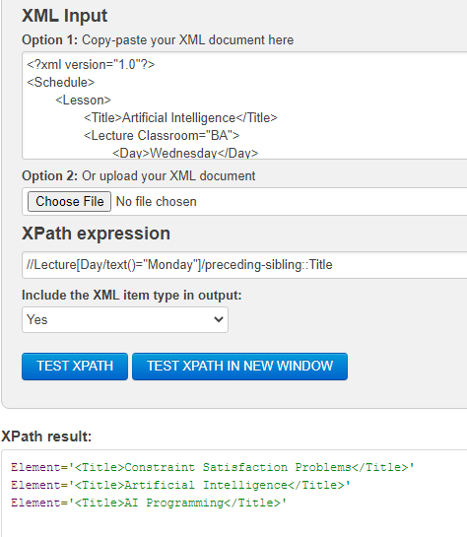Σχηματίστε τα παρακάτω ερωτήματα σε XPath:

* Ποιοι είναι οι τίτλοι (Title) των μαθημάτων (Lessons) που διεξάγονται την Δευτέρα.

Απάντηση:

//Lecture[Day/text()="Monday"]/preceding-sibling::Title

Or

/Schedule/Lesson/Lecture[Day/text()="Monday"]/preceding-sibling::Title

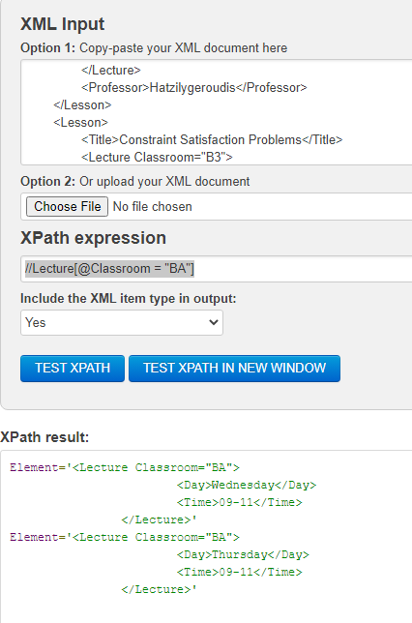

* Ποιά μαθήματα διδάσκονται στην αίθουσα "BA".

Απάντηση:

//Lecture[@Classroom = "BA"]

Or

/Schedule/Lesson/Lecture[@Classroom = "BA"]

* Επέστρεψε τα γεγονότα (κόμβοι Lecture) στα οποία καθηγητής είναι ο “Hatzilygeroudis”

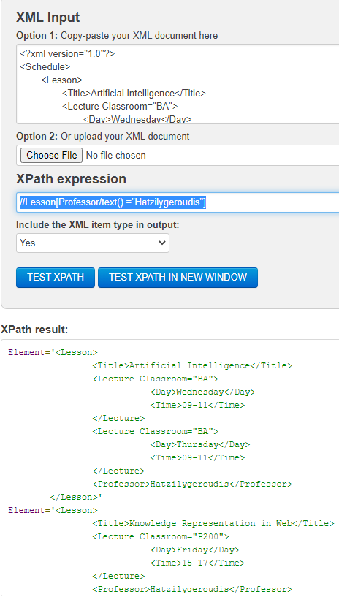Απάντηση:

//Lesson[Professor/text() ="Hatzilygeroudis"]

Or

/Schedule/Lesson[Professor/text() ="Hatzilygeroudis"]

11. Δημιουργήστε αρχείο μετασχηματισμού XML (XSL) ώστε το δοκιμαστικό XML αρχείο να εμφανίζεται όπως στην παρακάτω εικόνα. Συγκεκριμένα να εμφανίζεται πίνακας που περιέχει όλα τα μαθήματα του προγράμματος με τον αντίστοιχο καθηγητή και την μέρα που διδάσκεται. Τα αποτελέσματα πρέπει να είναι ταξινομημένα με βάση την μέρα που διδάσκονται και ανάλογα με αυτήν να έχουν διαφορετικό χρώμα.

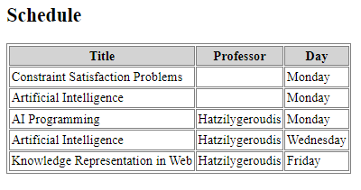

Το ερώτημα αυτό υλοποιήθηκε έως το ζητούμενο της ταξινόμησης Τα στοιχεία εμφανίζονται με σειρά με βάση την ημέρα:

12. Αναπτύξτε μια απλή εφαρμογή σε όποια γλώσσα προγραμματισμού προτιμάτε στην οποία θα φορτώνετε το xml αρχείο της άσκησης και εφόσον είναι έγκυρο με βάση το αντίστοιχο xml schema θα παρουσιάζετε τα περιεχόμενα σε μορφή πίνακα. Επίσης ο χρήστης θα μπορεί να εισάγει νέα δεδομένα (διαλέξεις) στο xml αρχείο. Τέλος θα μπορεί να φιλτράρει τα δεδομένα που εμφανίζονται στον πίνακα επιλέγοντας μια μέρα της εβδομάδας. Στην παρακάτω εικόνα φαίνεται ενδεικτική διεπαφή της εφαρμογής σε JAVA με γραφικό περιβάλλον, αλλά μπορεί να είναι και απλή εφαρμογή κονσόλας.



Αναπτύχθηκε εφαρμογή σε python με χρήση του PyQt5 ως γραφικό περιβάλλον. Με τη εκτέλεση του αρχείου app.py στο φάκελο app12 υπάρχει η δυνατότητα να εμφανίζονται τα δεδομένα του αρχείου 10_schedule.xml με βάση την ημέρα στον πίνακα του UI. Επιπλέον στη φόρμα New Lecture δίνεται η δυνατότητα να εισάγουμε ένα καινούργιο στοιχείο Lecture στο xml αρχείο τοποθετώντας τις τιμές στα αντίστοιχα πεδία. Παρατίθενται παραδείγματα εισαγωγής καθώς και το navigation με βάσει την ημέρα:

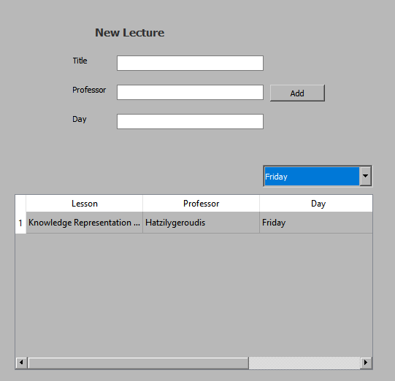

Πατώντας το κουμπί add τα στοιχεία κειμένου καταχωρούνται στο xml αρχείο.

Στη συνέχεια ξανατρέχουμε την εφαρμογή ώστε να εμφανιστούν και τα στοιχεία που εισαγάγαμε.

Επιλέγοντας είτε το AllDays είτε το Tuesday από το combo Box μπορούμε να τα δούμε:

